文心502五下數2《小數的加減》
座號： 姓名：
一、填填看（每格2分，共42分）
1.(1) 0.0896讀作（ ）。
(2) 90.0009讀作（ ）。
(3) 2用小數記作（ ）。
(4) 10用小數記作（ ）。
(5) 1個10、4個0.01、8個0.0001和7個0.00001合起來，用小數記作（ ）。
(6) 4個1、6個0.1、7個0.0001和5個0.00001合起來，用小數記作（ ）。
(7) 用小數記作（ ）。
(8) 「0.31469」中，萬分位的6表示（ ），
十萬分位的9表示（ ）。
(9) 180000個0.00001合起來是（ ）。
(10) 200000個0.00001合起來，和（ ）個0.0001合起來一樣多。
(11) 「0.2112」中，左邊的「2」是右邊「2」的（ ）倍。
(12) 「4.97479」中，左邊的「9」是右邊「9」的（ ）倍。
(13) 「4.97479」中，左邊的「7」表示（ ），右邊的「7」表示（ ），兩數相差（ ）。
(14) 80000個0.001和( )個0.00001一樣多。
2. 在數線上填入分數: 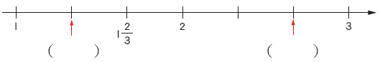
3. 在數線上填入小數:：

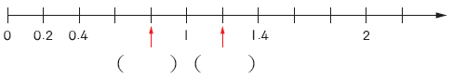
- 比大小（每格2分，共16分）
(1) 0.1251 0.2153
(2) 0.3019 0.3091
(3) 9.1042 9.10345
(4) 100.00609 100.00069

(5) 1＋0.00005 1＋0.0005
(6) 9.99999 10－0.00001

(7) 80.123 8.0123
(8) 10000個0.0001 100000個0.00001
- 計算題（每題2分，共12分）
1. 用直式算算看：
(1) 1.2093+21.834 (2) 36.2-18.726

(3) 0.7589+0.0211 (4) 0.7825-0.0676

2. 先用四捨五入法取概數到小數第二位再計算： (1)3.3356＋6.6391 (2)10.0283－0.443

三、畫畫看（3分）
- 以0.1為單位，畫出6到7之間，標示有一位小數的數線。
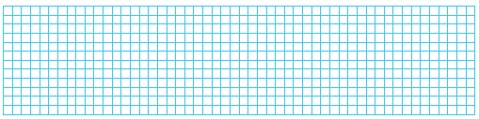
四、應用題（每題3分，共27分）
- 牆壁的面積是26.712平方公尺，天花板的面積是14.1886平方公尺，爸爸想粉刷天花板和牆壁，有5.8475平方公尺要粉刷成黃色，其餘粉刷成藍色，粉刷成藍色的是幾平方公尺？（先用四捨五入法取概數到小數第二位再計算）

- 有兩條緞帶，紅色緞帶長約39.4086公尺，藍色緞帶長約40.128公尺，哪一條段帶比較長?兩條緞帶約相差幾公尺? （先用四捨五入法取概數到小數第一位再計算）

- 蛋糕店昨天用掉8.46097公斤的奶粉，今天用掉7.93911公斤的奶粉，兩天共用掉多少公斤的奶粉? （先用四捨五入法取概數到小數第二位再計算）

- 小吃店原有24.3636公升的沙拉油，用掉一些後，還剩下11.95公升，請問用掉多少公升的沙拉油?

- 一捆鐵絲長5公尺，作美勞用掉1.2603公尺，布置教室用掉2.43公尺，鐵絲還剩下多少公尺?

- 媽媽買了一個4.32公斤的西瓜，昨天吃掉1.823公斤，今天比昨天多吃了0.156公斤，這個西瓜剩下幾公斤？

- 家裡的洗衣粉有2.465公斤，上星期用掉0.8787公斤，這星期用掉1.0451公斤，還剩下幾公斤的洗衣粉？

- 水塔裡有23.2505公升的水，用掉15.4873公升後，再注入4.575公升，現在水塔裡有幾公升的水？

- 有大小二數，大數是59.3648，兩數和是80，試求兩數的差是多少？

